JFAリスペクト・フェアプレー委員会
Respect Awards 2017
・・・・・・リスペクトアウォーズ／リスペクトのある風景 募集要項・・・・・・


大切に思うこと
JFA、Jリーグでは、サッカー、スポーツの社会的役割を強く自覚し、サッカー界におけるリスペクトの重要性を認識し、リスペクトプロジェクトを展開しています。ピッチ内外を問わず、リスペクト・フェアプレー精神にあふれる取り組みをしている方々やその情景にスポットを当て、それらを表彰することで、リスペクトプロジェクトのより一層の理解と普及、促進を図っています。日常にあるリスペクトあふれる取り組み、心地良い言動や立ち居振る舞いなど、どのような些細なことでも構いません。皆様からのたくさんのレポートをお待ちしています。
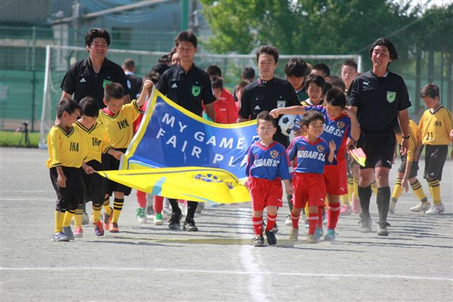

募集内容
リスペクト・フェアプレー精神あふれる顕著な取り組みのレポートを募集します。取り組みは、選手、指導者、審判、運営スタッフ、協会役職員、ボランティア、サポーター、施設管理者など、サッカー・スポーツを取り巻くどのような方の取り組みでも構いません。なお、その取り組みが行われる場所は、オンザピッチ・オフザピッチ（ピッチ内外）を問いません。また、取り組みを行っている方の年齢は問わないと共に、個人でも団体の活動でも構いません。

推薦方法
自薦他薦に関わらず、リスペクト精神あふれる取り組みやその人物、団体等について、別紙様式の「リスペクトアウォーズ・活動レポート」に必要事項を記入し、下記まで、ご推薦下さい。

＜報告先＞
E-mailのみ：respect@jfa.or.jp （メールのタイトルは「リスペクトアウォーズ応募の件」として下さい。）
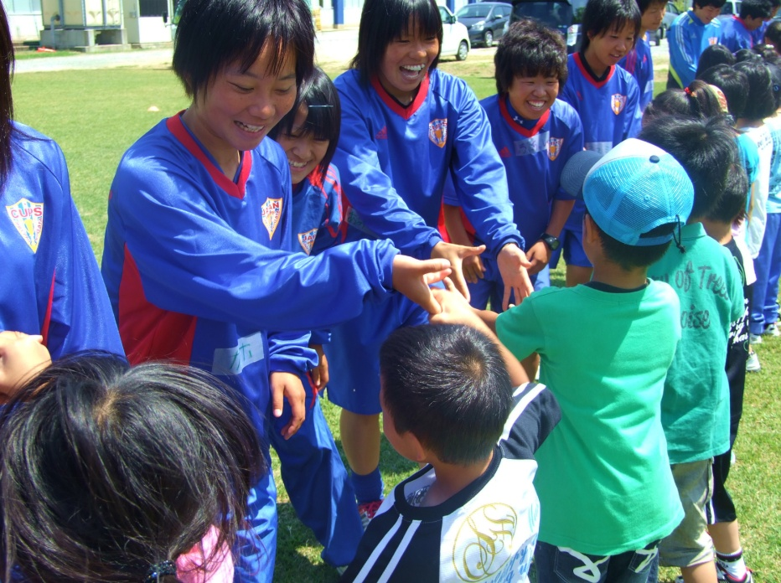
＜報告期限＞ 2017年8月6日（日）

選定方法
JFAリスペクト・フェアプレー委員会でアウォーズ候補を選定し、リスペクトFC会長の承認後、最終決定します。
結果についてはJFA公式ウェブサイトに掲載します。（選定に関するお問い合わせはお受けいたしかねます。）

アウォーズ対象
ご推薦いただいた中から、特にリスペクト・フェアプレー精神にあふれる取り組み、その取り組みを行った方を、カテゴリー別に表彰する予定です。

表彰式
リスペクトアウォーズ2017の表彰式を2017年9月2日（土）にJFAハウスにて開催します。
受賞者には、リスペクトFC会長より、表彰状が授与されます。

※内容が変更となる場合があります。予めご了承ください。

＜本件に関するお問い合わせ先＞
公益財団法人日本サッカー協会 リスペクトアウォーズ係 TEL：03-3830-2004（代表）
（URL：http://www.respectfc.jp/）
Respect Awards 2017リスペクトアウォーズ活動レポート様式
■推薦者
氏 名
お勤め先/所属等
住 所
TEL
E-mail
※ご自身の取り組みを自薦する場合も、上記推薦者欄に必要事項を記入下さい。

■応募内容（リスペクト、フェアプレー精神あふれる顕著な取り組みの内容）
１．団体名
その取り組みが行った団体名を記入下さい。
２．氏名
その取り組みを行った個人名あるいは担当者名を記入下さい。
３．日時
その取り組みが行われた日時（期間）を記入下さい。
４．場所
その取り組みが行われた場所を記入下さい。
５．取り組み内容
できる限り具体的に記入下さい。
６．リスペクトであると思う理由
誰に対するどのようなリスペクト精神を表す言動なのか、その理由を記入下さい。
７．添付資料  活動中の写真など、できるだけその取り組みの模様が分かる補足資料を添付下さい。 | □ 添付資料あり（添付資料内容： ）  □ 添付資料なし
※団体名、氏名等が分からない場合などは、上記の欄をすべて埋める必要ありません。
※選択項目は不要な方を削除して下さい。
■その他の確認事項
推薦者と取り組みを行った者（団体）との関係 | □ 本人（もしくは、その取り組みを行った団体の構成員）  □ 本人でない （その場合の推薦者との関係： ）
推薦することについての取り組みを行った者（団体）への同意 | □ 同意を得ている  □ 同意を得ていない
取り組みを行った者（団体）とのコンタクト | □ 取り組みを行った者（団体）の連絡先を知っている  □ 取り組みを行った者（団体）の連絡先を知らない
取り組み内容のJFA公式ウェブサイト等への掲載 | □ 同意する（本人の同意も得ている）  □ 同意しない
※ご自身の取り組みを推薦する場合も、上記推薦者欄に必要事項をご記入下さい。
※お送りいただきましたデータ等の返却はいたしかねます。予めご了承下さい。

